Муниципальное бюджетное образовательное учреждение дополнительного образования детей «Центр внешкольной работы»

Номинация «Урок»

**Методическая разработка урока**

**«Путешествие по странам Азии»**

АВТОР: Царькова Диляра Наримановна,

педагог дополнительного образования

объединение «Юный художник – дизайнер».

(тел.+79307045714 [diliara10@mail.ru](mailto:diliara10@mail.ru) )

**Арзамас 2014**

**Аннотация.**

Методическая разработка урока посвящена проблеме толерантности, так как в эпоху социальной нестабильности, межэтнических и вооруженных конфликтов, возникает острая необходимость воспитания толерантно-ориентированной личности.

На уроке рассматривается понятие “толерантность”, его происхождение, значение и актуальность.

Теоретическая часть урока знакомит учащихся с культурой Азии, с правилами поведения в чужой стране на отдыхе, что, несомненно, является шагом к формированию уважения и признания к другим народам.

Практическая часть представляет собой самостоятельную работу над созданием рисунка – пейзаж.

Рефлективная часть урока представлена работой учащихся по подгруппам над созданием письма – воззвания о мире, обращённое к детям планеты.

**Пояснительная записка.**

Данная методическая разработка урока посвящена проблеме толерантности, так как в эпоху социальной нестабильности, межэтнических и вооруженных конфликтов, возникает острая необходимость воспитания толерантно-ориентированной личности.

Понятие “толерантность” стремительно вошло в образовательный процесс особенно в последнее время. Оно характеризует один из важных принципов демократии – принцип предупреждения и преодоления различных конфликтов. Глубже разобраться в понимании толерантности позволит с этимологией понятия. Этимологически толерантность происходит от латинского глагола “tolerare”, что означает дословно “переносить”. В обыденном употреблении (например, в английском языке) оно обретает дополнительный смысл – “претерпевать”. Современное значение толерантности охарактеризовал известный историк и филолог Лев Копелев: “Терпимость – главное условие сохранения жизни на земле, которую наполняют все более многочисленные и современные орудия массового убийства”.

В “Декларации принципов терпимости”, принявшей ООН в 1995 году, раскрыта сущность понятия “толерантности” (терпимости): “уважение, принятие и правильное понимание всего многообразия культуры, форм самовыражения и проявления человеческой индивидуальности”. Доказано, что одним из главных средств формирования межэтнической толерантности школьников, является использование огромного многовекового богатства национальных культур, обычаев, традиций. Так, эффективному формированию установок толерантного поведения способствует знакомство учащихся с поэзией, искусством, песнями, танцами, кулинарией разных народов.

Толерантность является той культурной направленностью, отношением личности, которая проживает в мире и согласии, в стране, семье, школе, классе. Следовательно, это предполагает наличие у каждого таких человеческих качеств, как ответственность, доброжелательность, сдержанность, терпимость. К сожалению, дух нетерпимости к другой культуре, образу жизни, верованиям, привычкам продолжает существовать в обществе.

И поэтому, в России выдвинута идея формирования миротворческой личности, которая связана с формированием толерантности, миролюбия, позитивного и конструктивного решения жизненных проблем.

Важную роль образования в воспитании такого человека определил **Д.А. Медведев**: «Очевидно, что работу по этому направлению – по вопросам межнационального мира, межнационального общения – необходимо начинать со школы, университета. Именно там закладываются основы мировоззрения человека, и именно от того, какой образ мыслей приобретает человек во время получения образования, зависит и его мироощущение, зависит то, каким образом он относится к окружающему миру, насколько его взгляды совместимы с взглядами других людей, умеет ли он слушать других людей, умеет ли он уважительно относиться к привычкам других людей, способен ли он соблюдать правила современной жизни.»

**Актуальность изучаемой проблемы.**

В последнее десятилетие в России стал популярен отдых в странах Азии: Турция, Египет, Тунис, Абхазия. В туры отправляются целыми семьями. И чаще всего родители не объясняют детям, как вести себя в стране, где иная культура, религия, обычаи, и поэтому создаётся риск попадания в неприятные ситуации и проблемы. Довольно часты случаи неадекватного, неуважительного отношения и поведения соотечественников к принимающей стране, и это портит впечатление о россиянах и создаёт нелицеприятный имидж русского туриста. Поэтому данный урок не только знакомит учащихся с культурой Азии, но и с правилами поведения в чужой стране, что, несомненно, является шагом к формированию уважения и признания к другим народам.

***Тема урока: «Путешествие по странам Азии»***

**Цели и задачи урока.**

1. Знакомство учащихся с понятием “толерантность”, его происхождением, значением и актуальностью его формирования, как нравственного качества личности.
2. Знакомство учащихся с традициями, культурой различных народов.
3. Формирование установок на уменьшение социальной дистанции с представителями различных этнических групп.
4. Формирование уважения и признания к культуре других народов;
5. развитие способности к толерантному общению, к конструктивному взаимодействию с представителями социума независимо от их   принадлежности и мировоззрения;

6. формирование умения проявлять  толерантность.

7. Развитие умений работать с гуашью, акварелью, пастелью, закрепление навыков по созданию композиции, рисованию пейзажа.

8. Закрепить знания о пейзаже, его особенностями изображения.

9. Формировать умения самостоятельно определять цели своего обучения, ставить и формулировать для себя новые задачи в учёбе и познавательной деятельности.

10. Способствовать развитию образного мышления.

11. Сохранять и поддерживать индивидуальность учащихся.

**Возрастная группа** – 10-13 лет.

**Задание к уроку.**

*Подготовить:*

1. Сообщение о Турции, Египте, Тунисе, Кавказе (Абхазия).

**Тип урока**: ознакомление с новым материалом

**Планируемые результаты**:

*1.Личностные* воспитание чувства само- и взаимоуважения; воспитание интереса и уважения к культуре других народов;

*2. Метапредметные* **-** развитие речи; формирование умений обобщать факты и понятия; развитие у учащихся самостоятельности; развитие внимательности при поиске ошибок.

*3. Предметные -* развитие умений работать с гуашью, акварелью, пастелью, закрепление навыков по созданию композиции, рисованию пейзажа.

**Методы обучения**: объяснительно-иллюстративный, проблемный.

**Формы организации познавательной деятельности учащихся**: индивидуальная, работа в подгруппах.

***Форма проведения урока***: практическая работа.

**Средства обучения:** проектор, презентация.

**Основные понятия, изучаемые на уроке:** толерантность, межнациональное общение.

***Зрительный ряд***: презентация о культуре стран Азии.

**Материалы:**

Бумага для акварели А (4), пастель, акварель, гуашь, кисти №2,5,8

**Технологическая карта.**

|  |  |  |  |  |
| --- | --- | --- | --- | --- |
| **Этапы урока** | **Задачи этапов** | **Деятельность учителя** | **Деятельность**  **обучающихся** | **Формируемые УУД** |
| **1.Организацион-ный этап** | Настрой  обучающихся на урок. | Приветствие.  Проверка готовности учащихся к  уроку. | Проверка готовности  рабочих мест.  Приветствие  присутствующих. | Самоорганизация,  способность  регулировать свои  действия. |
| **2.Этап мотивации и**  **актуализации**  **знаний.** | Привлечь внимание  детей.  -Создать условия для  возникновения у  ученика внутренней  потребности  включения в учебный  процесс.  -Организовать  активный диалог. | Учитель начинает диалог о проблеме урока .  Зачитывает эпиграф урока и задаёт вопрос о его значении ученикам. | Эмоционально-образный  настрой на урок.  Ответы детей. | Развитие  Эмоцио-нально-  нравственной  отзывчивости;  Умение  Структуи-ровать  знания, умение  осознанно строить  речевое  высказы-вание;  нравственно-  эстетическое  оценивание. |
| **3.Постановка цели и**  **задач урока.** | Поставить цели,  задачи урока. | Учитель активизирует знания  учащихся, создаёт проблемную  ситуацию на уроке. Анализ слова «толерантность», приведение примеров русских пословиц. | Ученики размышляют,  анализируют | Принятие цели и  постановка задач  урока;  умение полно и  точно выражать  свои мысли. |
| **4. Обобщение и**  **систематизация**  **знаний.** | Обобщить знания по  теме «Культура  стран мира»  Расширять кругозор  детей. | Предлагает посмотреть презентацию  о культуре Азии  и сделать вывод.  Учитель предлагает  прослушать доклады  и обсудить их. | Просмотр учащимися  презентации .  Слушают рассказ учителя,  просматривают слайды  отвечают на  поставленные вопросы.  Чтение докладов и обсуждение и выводы. | Построение  логической цели  рассуждения;  нравственно-  эстетическое  оценивание.  Развитие и  углубление  потребностей и  мотивов учебно-  познавательной  деятельности  Построение  логической цепи  рассуждения.  Взаимо-контроль  Осознание  выбора.  Осуществле-ние  Сотрудничес-тва с  учителем и  одногруп-пниками. |
| **Динамическая пауза.** | Выполнение  упражнений для  отдыха глаз. | Показывает упражнения | Выполнение движений в  соответствии с указаниями  учителя | Личностное  переживание |
| **5.Творческая**  **практическая**  **деятельность.**  **/Применение знаний**  **и умений в новой**  **ситуации/.** | Выполнение рисунка  по теме урока, с  соблюдением  законов, правил  перспективы и  композиции. | Учитель организует деятельность по  применению новых знаний.  -Ваша задача выполнить работу по  теме «Путешествие по странам Азии», нарисовать пейзаж, соблюдая  законы композиции и перспективы.  Во время практической работы  выполняет фронтальный.  индивидуальный,  предупредительный, первоначальный,  временной контроль. | Выполняют творческое  задание. | Самоопределение,  выделение и  осознание того, что  уже усвоено и что  ещё подлежит  усвоению,  осознание качества  и уровня усвоения.  **С**амостоя-тельное  создание  алгоритмов  деятельности  использо-  вание  знаково-  символических  средств. |
| **6.Контроль усвоения,**  **обсуждения**  **допущенных ошибок**  **и их коррекция.** | Проанализировать  работы детей и  оценить. | Показывает лучшие работы ,  предлагает ответить на вопросы и  оценить рисунки. Обеспечивает  положительную реакцию детей на  творчество одноклассников.  -Что видим на 1 плане?  -Что видим вдалеке?  -Какие законы композиции  соблюдаются?  -Как соблюдается  перспектива?  -В чём проявлено  творчество ученика? | Анализируют работы  одногруппников, отвечая на  вопросы учителя,  высказывают  своё мнение. | Анализ,  выражение своих  мыслей,  формулиро-вание и  аргументация  своего мнения.  Контроль.  Нравственно-  эстетическая  оценка. |
| **7.Рефлексия.** | Формировать умение  оценивать себя,  подвести  итог урока. | Предлагает вернуться к цели и  задачам урока. | Вспоминают цель и задачи.  Ответы детей.  Работа по подгруппам.  Составление письма  к детям Земли | Удержание целей  и задач урока;  смысло-  образование;  рефлексия,  умение с  достаточной  полнотой и  точностью выражать  свои мысли.  нравственно-  эстетическое  оценивание. |

**Ход урока.**

**Орг. момент. Приветствие.**

**Постановка проблемы урока.**

*Вступительное слово учителя.(слайд1)*

Теперь, когда мы научились

Летать по воздуху, как птицы,

Плавать под водой, как рыбы,

Нам не хватает только одного:

Научиться жить на земле, как люди.

Бернард Шоу.

**Учитель.** Эпиграфом к нашему занятию стали слова великого писателя. Как вы понимаете эти строки?

**Ученики.** Это высказывание о том, что люди смогли сделать много открытий, многому научиться, но живут недружно, поэтому в мире много войн.

**Учитель.** Верно!

На прошлом занятии мы поговорили о ваших летних путешествиях, и оказалось, что многие ребята в этом году посетили разные страны, отдыхали на курортах Турции, Египта, Туниса, Абхазии. Сегодня мы нарисуем самое яркое впечатление о посещённой вами стране, поговорим об отношении к чужим традициям, религиям, укладу жизни.

**Учитель**  открывает слайд 2 на презентации. Что обозначает слово «толерантность»?

**Ученик**- уважение, терпение.

**Учитель.** А к кому относятся эти слова?

**Ученики.** К своей семье, к учителям, друзьям, к другим народам!

**Учитель.** Верно. **Толерантность – это** социологический термин, обозначающий терпимость к иному образу жизни, поведению, обычаям, чувствам, мнениям, идеям, верованиям.

В странах, которые вы посетили, свои традиции, обычаи, незнакомые и часто непонятные для русского человека. Но значит ли это ,что они плохие? Нет Каждый народ уникален в своей культуре, сложившейся тысячелетиями, и прибывая в чуждую нам страну, мы должны уважать традиции. Философ Иван Алексеевич Ильин писал: “Безбрежна и прекрасна культура всякого народа. Есть закон человеческой природы и культуры, все великое может быть сказано человеком или народом только по-своему, и все человечное родиться именно в лоне национального опыта, уклада и духа. Отвергая это, человек теряет доступ к глубочайшим колодцам духа и священным огням жизни, ибо эти колодцы и эти огни всегда национальны; в них заложены и живут целые века всенародного труда, страдания, борьбы, созерцания, молитвы и мысли…”.

Как вы понимаете эти слова?

**Ученики.** Эти слова о том, что любой народ интересен и ценен, потому что за века были созданы им произведения искусства, свой язык и традиции, и мы должны уважать их.

**Учитель.** В нашем языке есть много пословиц, которые говорят о том, как вести себя в чужом доме, стране.

 В чужой монастырь с своим уставом не ходят.

 В чужое просо не суй носа.

В чужом доме не будь приметлив, а будь приветлив.

В чужом доме — не хозяин.

В каком народе живешь, того и обычия держись.

В какой народ придешь, таку и шапку наденешь.

Всякому мила своя сторона.

О чём нам говорят все эти пословицы?

**Ученики.** Пословицы нам говорят о том, как вести себя в гостях у других народов!

**Учитель**. Как вы думаете, что необходимо знать человеку, в частности россиянину, чтобы вести себя толерантно в чужой стране?

**Ученики.** Правила поведения.

**Учитель**. Верно. И первая страна, которую мы посетим, будет Турция. ( слайд 3,4)

**Ученик с докладом**. Правила поведения русского туриста в Турции.

ТУРЦИЯ – очень близкая и родная российскому человеку страна. Большое число турецкого населения хорошо говорит по-русски, что очень отрадно для российских туристов. Здесь вы можете чувствовать себя как дома, однако не следует забывать, что вы являетесь гостем в чужой стране.Очень важно уважительно относиться к традициям страны, которую посещаете. Нужно помнить, что в государствах, где преобладает исламская культура, к коим относится и Турция, следует особенно соблюдать принятый в стране этикет в одежде и правила употребления алкоголя.

В Турции запрещено оскорблять память первого правящего президента Кемаля Ататюрка, а также презрительно и неуважительно относиться к флагу и деньгам.

Не стоит в разговорах с турками затрагивать вопросы греческо-турецких отношений и сравнивать Турцию с Грецией. Не так давно эти две страны воевали друг с другом.

Не рекомендуется также называть Стамбул Константинополем. Это может оскорбить национальные чувства граждан Турции. Ведь Константинополь был столицей Византийской империи, а ее, в свое время, завоевали османы.

Следующее важное правило – нельзя фотографировать женщину, которая скрывает свое лицо. Это запрещено в Турции на законодательном уровне. Если же вы захотите сфотографировать любого турецкого мужчину или мужчин – обязательно спросите у них на это разрешение.

В Турции и по сегодняшний день действуют сложившиеся с давних времен традиции и нормы поведения в общественных местах. Главное при общении с окружающими это вежливость. Также очень важно всегда соблюдать сдержанность, особенно при возникновении разногласий с чиновниками.

Также в Турции с уважением относятся к людям пожилого возраста и женщинам. Им принято уступать место как в транспорте, так и в парках, и на площадках для отдыха. Подобное отношение требуется и от туристов. И если Вам намекают на необходимость уступить место, лучше сделать это добровольно и не доводить дело до конфликта.

Если во время тура в Турции у вас помимо пляжного отдыха предусмотрен осмотр местных достопримечательностей и памятников истории – во время таких экскурсий помните о своем внешнем виде и одежде. Причем, это касается не только мусульманских, но и христианских святынь, которых на территории современной Турции очень много. И здесь нужно уважать как чужую, так и, естественно, свою веру и историю.

При посещении таких мест, и особенно действующих или периодически действующих, нужно соблюдать несколько простых правил:

- не стоит посещать мечеть или храм с экскурсионной целью во время молитв и богослужения;

- женщины при посещении мечети или храма должны быть с покрытой головой, плечи и колени также должны быть закрыты;

- при входе в мечеть как мужчины, так и женщины должны снять обувь. При посещении многолюдной мечети обувь можно положить в пакет и взять с собой внутрь

. Во время священного месяца (в Турции он называется Рамазан) мусульманам запрещено употреблять пищу от восхода до заката солнца. На питании туристов в отелях это никак не сказывается, однако, в публичных местах и вблизи мечетей им не рекомендуется употреблять какие-либо напитки или пищу, жевать жевательную резинку и курить. Пренебрежительное отношение к этим правилам способно повлечь задержание полицией туриста за неуважение традиций и законов.

Посещая частные домовладения турков, принято снимать обувь и оставлять ее у входа.

Любой мусор необходимо утилизировать в урны, в противном случае вы рискуете заплатить огромные штрафы. Подобное наказание возможно и за плевки на улице.

**Учитель.** Сделайте вывод по этим правилам.

**Ученики.** Это несложные правила, но их нужно знать. Не все туристы соблюдают эти правила. Иногда становилось стыдно за русских, которые напивались в отелях и вели себя некультурно!

**Учитель.** А теперь отправимся в Египет. (слайд 5,6 )

**Ученик с докладом о Египте.**

Посещая Египет, стоит помнить и об обычаях, связанных с ногами, какими бы забавными они не казались.

Так, например, демонстрировать окружающим ступни своих ног или подошвы обуви считается плохим тоном.

Море - при купании постарайтесь ничего не трогать руками, так как большинство рыб ядовито, нельзя отрывать кораллы. Если Вас поранила рыба или Вы наступили на морского ежа - немедленно покиньте воду и обратитесь к врачу. Советуем Вам воздержаться от ночных купаний. (штраф до 100$)

Запрещается фотографировать местных женщин, одетых в мусульманские одежды. Мужчины и дети охотно фотографируются. Но все же следует спросить разрешения.

Запрещается фотографировать местных полицейских, полицейские посты, стратегические военные объекты (военные аэродромы, воинские части, оборонительные укрепления и сооружения и др.).

Запрещается фотографировать мусульман во время молитвы. Некоторые мечети не вмещают всех желающих, поэтому люди молятся на прилегающей к мечети местности.

Запрещается фотографировать экспонаты Египетского музея в Каире.

Нецелесообразно носить шорты, оголять плечи и спину, носить просвечивающуюся одежду. Если в Хургаде и других курортах Египта эти правила не соблюдаются вообще, то в Каире, Александрии, Луксоре, Кене и других городах к этим правилам стоит прислушаться. Дамам и девушкам не стоит гулять в одиночку поздно вечером.

Еда.  Избегайте сырых овощей, салатов из сырых овощей и пищевого льда в напитках. Не пейте сырую воду. Категорически не рекомендуется пить воду из-под крана (для чистки зубов и мытья фруктов лучше тоже использовать кипяченую или бутилированную воду), прохладительные напитки «в разлив», покупать лед для охлаждения напитков у продавцов уличной торговли.

Не принято ходить босиком. Для посещения пирамид и долины царей лучше запаситесь парой обуви на толстой подошве.

Ладонь в роли щита. Так, например, многие из египтян считают, что человеческая ладонь может охранить от зла, отвести дурной глаз и защитить жилище. Именно по этой причине, размахивая руками перед лицом египтянина, вы рискуете создать себе очень плохую репутацию. И, что очень вероятно, безнадежно испортить себе отдых.

Зато амулет в виде человеческой ладошки Вы приобрести можете, они очень популярны в Египте.

Стоит помнить, что в арабских странах, в Египте в том числе, левая рука считается «нечистой. Не стоит, поэтому, передавать или брать что-либо левой рукой, а если Представления о связи левой руки с чем-то плохим (с неудачей, потерей), а правой - с хорошим (счастьем и благополучием), нашли свое отражение в Коране, в Библии. Именно поэтому, если надумаете отказать египтянину в просьбе, но не хотите при этом обижать - прислоните правую руку к груди в области сердца, выражая свою признательность.

Пожатие руки для жителя Египта - гораздо более личный процесс, чем для жителей Европы и Америки. Обязательно обменяйтесь рукопожатием, прощаясь. Если человек Вам дорог - двумя руками. А вот женщине-мусульманке руку подавать не стоит, если не хотите неприятностей. Возникнет необходимость - она сделает это сама.

По той же причине сидеть, положив одну ногу на другую, не рекомендуется - ни к чему обижать людей, если можно обойтись и без этого, да и собственный отдых портить не имеет смысла.

Стоит, однако, отметить, что в отелях Египта вряд ли кто-то обратит свое внимание на подобную ситуацию. Даже местные жители, отдыхающие в таких отелях, вполне могут сидеть, положив ногу на ногу, не считая при этом, что они кого-то оскорбляют, да и не имея, по сути, намерения делать это. Впрочем, выбираясь в город, или посещая один из многочисленных в Египте магазинчиков, стоит помнить об этом простом правиле. Осторожность ведь никогда не бывает лишней.

Стоит помнить, что если Вы по какой-либо причине посещаете в Египте мечеть (пусть даже будучи на экскурсии), обувь снять необходимо, иначе чувства верующих будут оскорблены. Разуваться стоит и, заходя в чужое жилище, этим Вы выкажете хозяевам дома свое уважение. Однако ходить босиком вне помещения и особенно по улице не рекомендуется ни в коем случае - довольно легко подхватить какую-нибудь инфекцию.

**Учитель**. Что общего в правилах для этих странах?

Ученики. Рекомендуется одеваться скромнее, особенно девушкам. Нельзя фотографировать без разрешения.

**Учитель**. Чем продиктованы эти правила?

**Ученики.** В этих странах религия – ислам, по его законам нет изображений святых. И поэтому фотография считается тоже изображением человека, что запрещено в исламе.

**Учитель**. Правильно! Давайте посмотрим слайды о Тунисе,и послушаем сообщение.

( слайд 7,8)

**Ученик с докладом о Тунисе.** В Тунисе, мусульманский стране, есть правила поведения для туриста, естественные для культурного человека:  
-Спокойно обойдите человека, если он, стоя на коленях, совершает молитву.  
-Не рассматривайте пристально женщин в парандже. И не фотографируйте без их разрешения.  
-Не распивайте на улице из пивных банок или винных бутылок.  
-Не говорите громко и не устраивайте шумные сцены на улицах и в отелях.  
- В отелях и магазинах принято здороваться, даже если вы не знакомы.

Тунис – курортная страна, поэтому здесь всегда очень много туристов, но, все же не стоит забывать, что турист гость, поэтому обязан соблюдать нормы поведения, чтобы не создавать конфликтных ситуаций.

В первую очередь одежда, носите короткую и открытую одежду исключительно в курортных городках и отелях. В общественных местах следует соблюдать нормы приличия и носить исключительно закрытую одежду. Поскольку в Тунисе живут довольно религиозные люди, то не редко на улице можно увидеть человека, произносящего молитву.

В таком случае стоит обойти человека, читающего молитву, дабы не мешать ему.

Фотографировать женщин, полицейских и военные объекты строго запрещено. Мужчины Туниса не против фотографий, но для этого стоит спросить их разрешение. К слову, здесь не принято есть стоя или на ходу.

Отправляясь на пляж, будьте внимательными, не стоит брать с собой много денег, а так же ценные вещи, так как, оставляя вещи без присмотра, их могут исследовать торговцы сувенирами и сладостями. Не стоит полагаться и на «соседей» по пляжу, уберечь ваши вещи они точно не смогут.

Если вы оставили на пляже после себя мусор, то за это вас могут оштрафовать.

**Учитель**. Вам понравился Тунис? Что вы думаете о правилах поведения в Тунисе? Сделайте вывод.

**Ученики**. Они похожи на турецкие и египетские!

**Ученик.** В этих странах общая религия, поэтому правила похожи.

**Учитель**. Теперь мы отравимся в Абхазию. Где она находится?

**Ученики**. По соседству с Россией! Там говорят на русском языке.

**Учитель.** Да, Абхазия всегда была многонациональной страной, население которой составляют абхазы, русские, армяне, греки, грузины, украинцы, эстонцы, евреи. Мы узнали о культуре замечательных стран, а теперь познакомимся с традиционной кухней Абхазии и послушаем доклад об этой стране.

( слайд 9,10)

**Доклад ученика.**

Жители Абхазии толерантны в вопросах вероисповедания. Здесь Вы ощутите настоящее кавказское гостеприимство.

Традиции и устои Абхазии складывались на протяжении веков. В гостях принято проявлять уважение и терпимость к обычаям и традициям. Постарайтесь быть  вежливы с местным населением; не проявляйте пренебрежения к культуре Абхазии.

Несмотря на то, что абхазы достаточно либеральны в вопросах одежды, все же существуют определенные правила. Если Вы отправляетесь на экскурсию с посещением памятников истории и культуры, старайтесь не одевать слишком прозрачную одежду, короткие юбки и шорты. Не приветствуется (даже на курорте) появление в общественных местах в одном купальнике (плавках).

Если Вас пригласят на местное застолье, постарайтесь придерживаться принятых ритуалов: не перебивайте хозяина дома, старших и тамаду, приподнимайтесь вместе со всеми во время произнесения тоста, не допускайте пошлых замечаний и пр.

Абхазия – чудесная страна!

**Обсуждение докладов.**

**Учитель.** Вам было интересно смотреть и послушать? Какой вывод сделаем мы из этих сообщений?

**Ученики.** Доклады очень интересные и много нового мы узнали. Если поедем отдыхать в эти страны, то правила очень пригодятся для того, чтобы наш отдых был приятный, без конфликтов! К нам тоже будут уважительно относиться, если мы будем знать местные законы жизни!

**Динамическая пауза**. Упражнение для глаз.

**Учитель.** А теперь мы с вами нарисуем самое яркое впечатление от ваших путешествий. Мы выбрали жанр пейзажа. Нам потребуется акварельная бумага А3,кисти №5,8,акварель или гуашь по вашему желанию, а также пастель.

1). Начало работы.

С чего начинается изображение любого пейзажа?

**Ученики**. С линии горизонта.

Почему эту работу можно назвать пейзажем?

**Ученики**. Это изображение природы

2.Вспомним основные правила перспективы и цвета.

**Ученики.** Чем дальше изображаемое, тем оно меньше по размеру и холоднее по цвету. Чем ближе предмет, тем он более чёткий, яркий и тёплый по цвету.

**Учитель.** Молодцы! Приступаем к работе.

**Практическая часть**. В ходе занятия учитель консультирует и помогает учащимся.

**Выставка и обсуждение работ.**

**Учитель**. Показывает лучшие работы ,предлагает ответить на вопросы и оценить рисунки. Обеспечивает положительную реакцию детей на творчество одногруппников.

-Что видим на 1 плане?

-Что видим вдалеке?

-Какие законы композиции

соблюдаются?

-Как соблюдается перспектива?

**Рефлексия.**

**Учитель**. Итак, мы с вами сегодня заочно посетили южные страны, познакомились с их культурой и обычаями, узнали как вести себя в гостях у других народов.

О чём мы говорили в самом начале урока?

**Ученики**. О толерантности, о мире между народами, об уважении друг к другу.

**Учитель.** Представьте себе, что вы можете написать письмо всем детям Земли, и они прочтут его! Что вы скажете им?

**Работа по подгруппам**(2 подгруппы по 5 человек).

**1 подгруппа. Обращение к детям планеты Земля:**

Мы, русские, хотим жить в мире и согласии со всеми жителями Земли. Мы хотим, чтобы никто не стыдился своей нации, чтобы каждый человек имел право выбора независимо от религии, национальности, цвета кожи. Мы хотим, чтобы все межнациональные проблемы решались мирным способом, потому что все люди-братья на планете Земля, которые должны помогать друг другу, быть толерантными, уважать друг друга , ведь все мы равны! Если так будет, то на Земле не останется места для войны!

**2 подгруппа. Обращение к детям планеты Земля:**

Мы, дети Земли из Россииобращаемся ко всем взрослым и детям нашей планеты. Давайте жить мирно, дружно! Все мы, люди – одна большая семья! Если мы будем делить людей по национальности или религии, то в мире всегда будут войны и конфликты! И всё кончится тем, что наша прекрасная планета исчезнет! Никто этого не хочет, правда? А значит, нам надо жить в мире и согласии, уважать друг друга, быть толерантными в общении! Мы за мир, уважение и любовь!!

**Заключение.**

**Учитель.** Всем спасибо за отличную работу! Ваши воззвания мы разместим на сайте нашего учреждения!

**Литература.**

1. [Воскресенская Е.Д.: Рисование карандашом и красками. - СПб.: Питер, 2011](http://2dip.ru/%D1%81%D0%BF%D0%B8%D1%81%D0%BE%D0%BA_%D0%BB%D0%B8%D1%82%D0%B5%D1%80%D0%B0%D1%82%D1%83%D1%80%D1%8B/10950/)
2. Вульфов Б.З. “Воспитание толерантности, сущность и средства” Внешкольник-2002 г. № 6.
3. Илюхина Г.Е.Толерантность - путь к успешной социализации школьника / Г. Е. Илюхина // Начальная школа «плюс до и после».- 2008. - № 12. – С. 46 - 50.
4. Капустина Н. Г.Формирование толерантности в образовательной среде / Н. Г. Капустина // Начальная школа плюс до и после. – 2008. - № 8. – С. 79 - 80.

4.Краткая философская энциклопедия М., Прогресс. Энциклопедия, 1994 г.

5.Риэрдон Бетти Р. Толерантность - дорога к миру. М.: 2001.

6.Толерантность и проблема понимания. М.: 2000.

7**.**Декларация принципов толерантности. Утверждена резолюцией 5.61.Генеральной конференции ЮНЕСКО от 16 ноября 1995 г.

**Интернет ресурс** «Библиотекарь.ру» http://www.bibliotekar.ru.

**Приложение:**

**1.Презентация.**

**2.Фото:**

1. Ленкова Виктория «Яхта на закате», бумага, акварель.

2. Кузин Никита «Берег Турции»,бумага, акварель.

3. Ильичёва Елена «Закат в Тунисе»,бумага, пастель.

4. Бурдаков Данила за работой.

5. Бурдаков Данила «Пирамиды Египта», бумага, гуашь, акварель.

6. Камаева Алина «Ракушка Турции» холст, масло.

7. Блинов Данила «Закат в Абхазии» , бумага, акварель.

8. Сазанкина Варвара « Уходящее солнце средиземноморья» , бумага, пастель.

**1.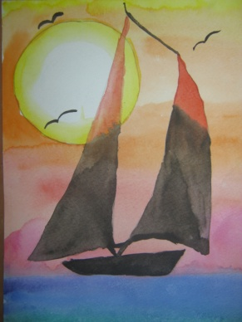 2. 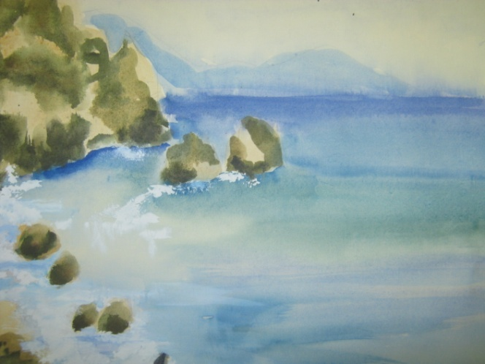 3.** 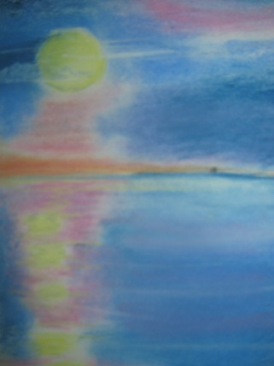

**4.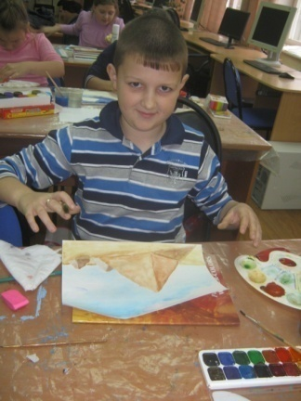 5.** 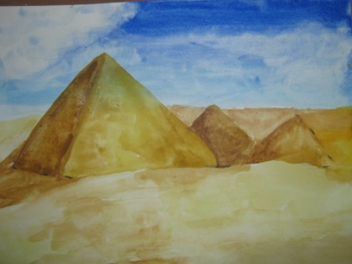

**6.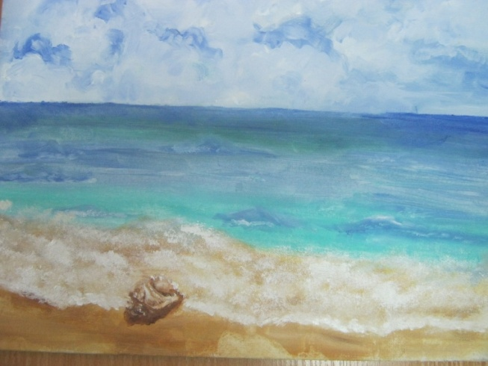 7.** 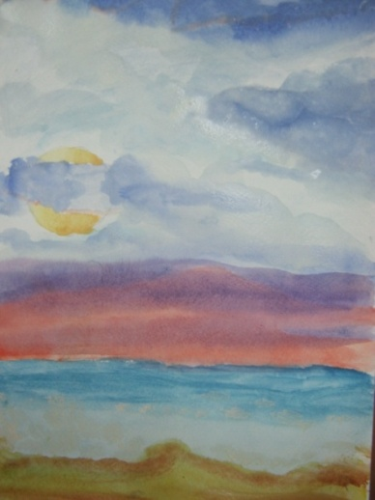

8

8

90

88. 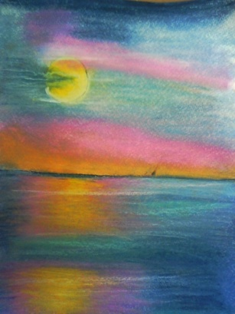8888.88